29 марта

Тема: В Е С Н А

Понаблюдайте во время прогулки за изменениями, происходящими в природе весной. Побеседуйте с ребёнком о весенних изменениях в природе, жизни животных, птиц.
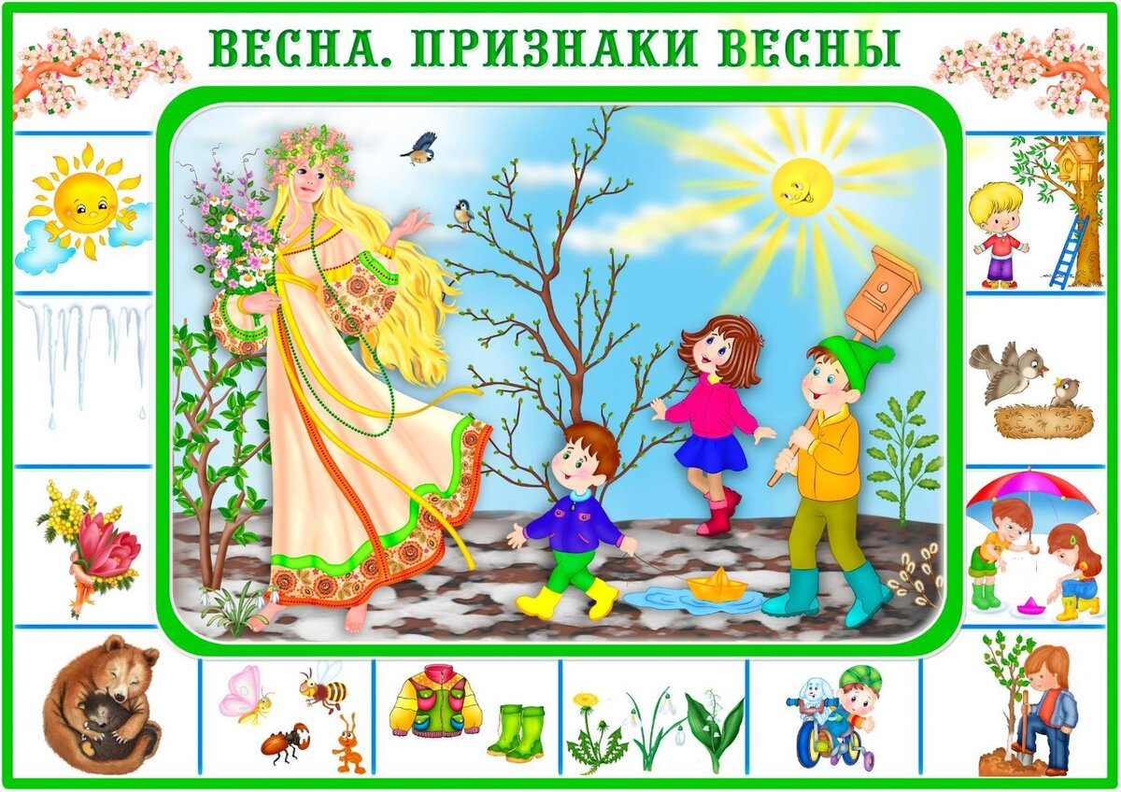

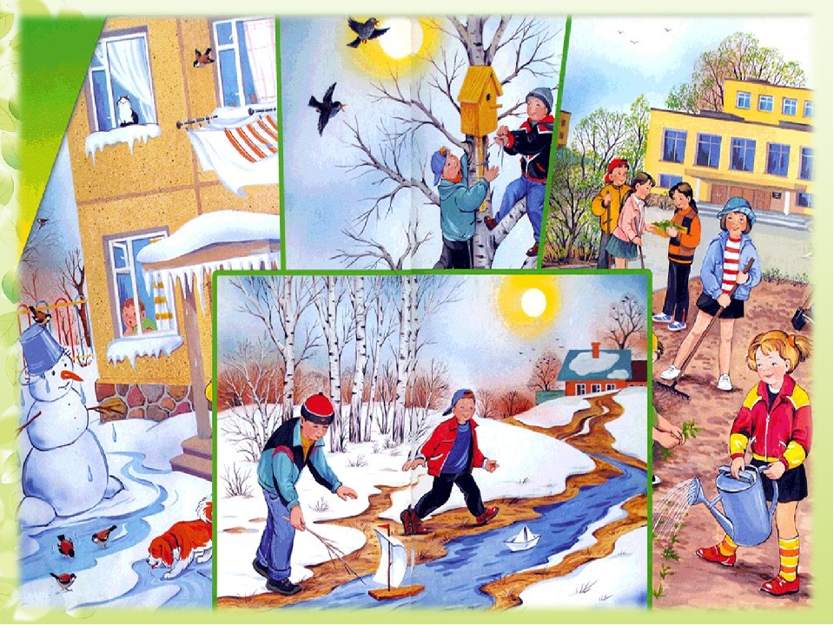

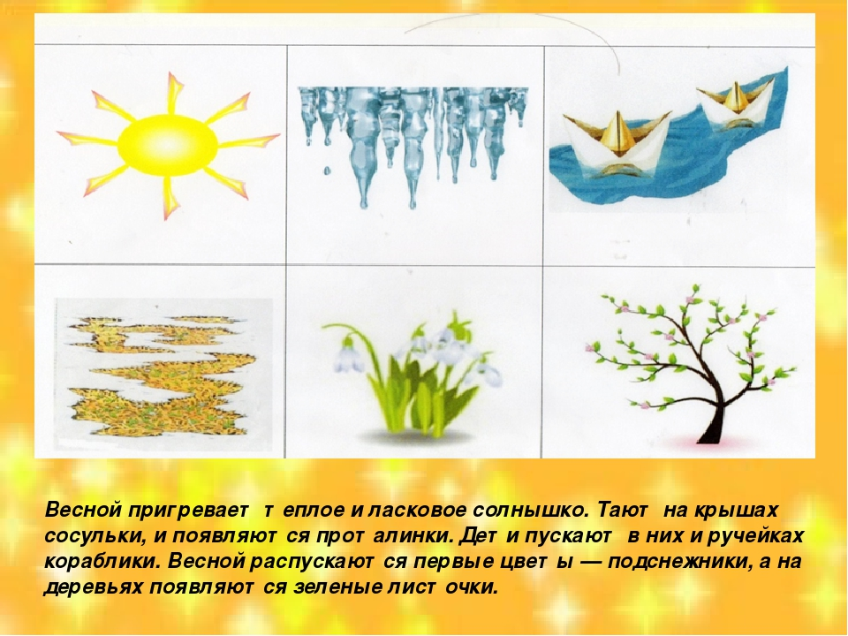
Прочитайте ребёнку стихи и рассказы о весне и побеседуйте о прочитанном:
Ладонщиков Г. «Помощники весны»
Токмакова И. «Весна»
Плещеев А. «Травка зеленеет»
Альбом № 3. Тема «Весна», стр. 1-4,
упр. № 1, № 3–6, № 8 - 11

Тема: ЗВУК Ч

*Закрепите правильную артикуляцию звука Ч, качественную характеристику звука: согласный, мягкий, глухой.
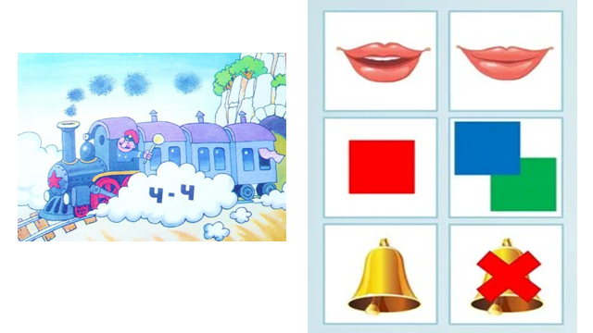
*Поиграйте в словесные игры:
«Послушай и повтори» - повторение слогов типа:
ча-чу-ча, чи-че-ча, ач-оч-уч-ич-еч и т.п.

«Кто больше?» назовёт слов со звуком Ч?

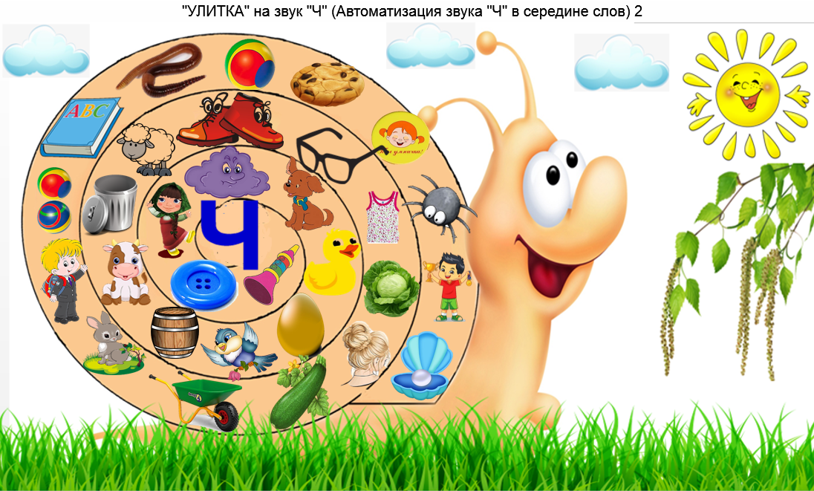

«Подели на слоги» слова и определи, в каком слоге слышен звук Ч, как звучит этот слог.
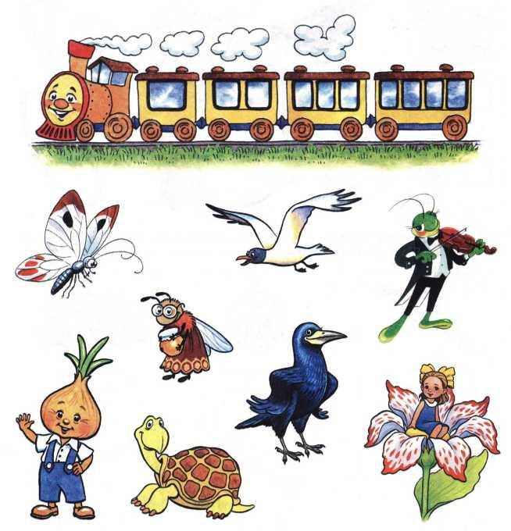
«Место звука» Ч в слове

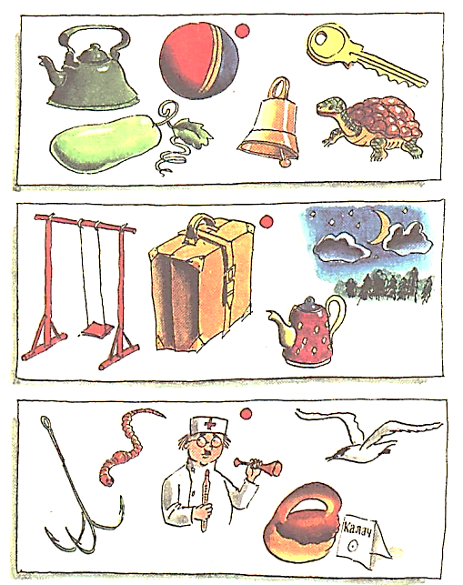

«Загадай и отгадай» слово по звуковой схеме.
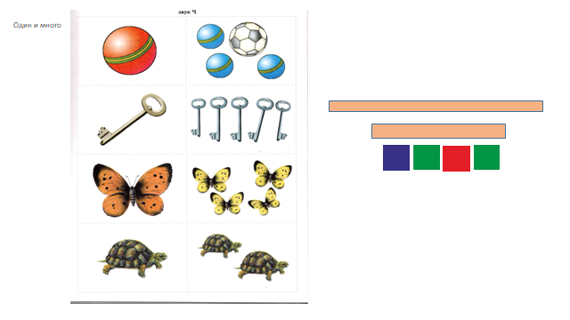

«Составь предложение» со словом на звук Ч, сосчитай и назови каждое слово в предложении по порядку.

